OBAVIJEST UČENICIMA I RODITELJIMA O POČETKU NASTAVNE GODINE 2023./2024.

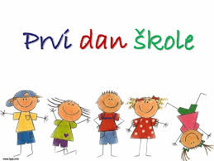
U ponedjeljak, 4. rujna 2023. počinje nova nastavna godina.
Svečani doček i priredba dobrodošlice za učenike i roditelje učenika prvih razreda održat će se u 17 sati u školskom predvorju. Nakon priredbe učenici i roditelji upoznat će učiteljice i preuzeti školske knjige. Redovna nastava i produženi boravak (s prehranom) počinje u utorak, 5. rujna 2023.
Učenici drugih, četvrtih, šestih i osmih razreda prvi dan nastave započinju u 14 sati, a trećih, petih i sedmih razreda u 8 sati. Učenici će preuzeti udžbenike i dobiti raspored sati.
Školska prehrana za učenike u produženom boravku (prvi i drugi razred) organizirana je od utorka, 5.9.2023., a za ostale učenike od ponedjeljka, 11.9.2023.
Novi učenici javljaju se u ponedjeljak, 4.9.2023. pet minuta prije početka nastave stručnoj službi Škole.

